ХИМИЯ ГЕТЕРОЦИКЛИЧЕСКИХ СОЕДИНЕНИЙ. — 2001. — № 4. — С. 525–531

С. Г. Кривоколыско, В. Д. Дяченко, Э. Б. Русанов^{а},
В. П. Литвинов^{б}

СИНТЕЗ И АЛКИЛИРОВАНИЕ
4-АРИЛ-6-ОКСО-3,5-ДИЦИАНО-1,4,5,6-ТЕТРАГИДРОПИРИДИН-2-ТИОЛАТОВ N-МЕТИЛМОРФОЛИНИЯ.
МОЛЕКУЛЯРНАЯ И КРИСТАЛЛИЧЕСКАЯ СТРУКТУРА
4,5-транс-2-МЕТИЛТИО-4-(2-МЕТОКСИФЕНИЛ)-6-ОКСО-3,5-ДИЦИАНО-1,4,5,6-ТЕТРАГИДРОПИРИДИНА

При взаимодействии ароматических альдегидов с цианотиоацетамидом и циануксусным эфиром в присутствии N-метилморфолина получены 4-арил-6-оксо-3,5-дициано-1,4,5,6-тетрагидропиридин-2-тиолаты N-метилморфоли- ния, использованные в синтезе замещенных 2-алкилтиотетрагидропири- динов. Методом РСА изучено строение 4,5-транс-2-метилтио-4-(2-мет- оксифенил)-6-оксо-3,5-дициано-1,4,5,6-тетрагидропиридина.

Ключевые слова: ароматические альдегиды, замещенные 1,4,5,6-тетра- гидропиридин-2-тиолаты N-метилморфолиния, цианотиоацетамид, цианук- сусный эфир, рентгеноструктурное исследование.

Цианотиоацетамид, циануксусный эфир и его производные могут быть удобными реагентами в синтезе 4-спиро-1′-циклопентан(циклогексан)- [1, 2] и 4-алкил-6-оксо-3,5-дициано-1,4,5,6-тетрагидропиридин-2-тиолатов [3, 4]. Кроме того, известно получение 4-арил-6-гидрокси-3,5-дицианопиридин-2(1Н)-тионов – предшественников группы соединений с высоким противомикробным действи- ем [5] – взаимодействием арилметилен-цианотиоацетамидов с циануксусным эфиром или арилметиленциануксусных эфиров с цианотиоацетамидом [6–9], а также рециклизацией соответству-ющих 2,6-диамино-4-арил-3,5-дициано-4Н-пиранов [6, 9]. При этом в литературе отсутствуют данные о синтезе их гидри- рованных аналогов [10].
Нами установлено, что при последовательном взаимодействии арома- тических альдегидов 1a–c с цианотиоацетамидом 2 и цианоуксусным эфи- ром 3 в присутствии N-метилморфолина образуются замещенные тетра- гидропиридинтиолаты N-метилморфолиния 4a–c. Кратковременное нагре- вание солей 4a,b с эквимолярными количествами галогенидов 5a–d приво- дит к сульфидам 6a–d.
Соединения 4 и 6 в растворах ДМСО, по данным спектров ЯМР ¹Н, существуют в виде смесей цис-(А)- и транс-(B)-стереоизомеров в различ- ном соотношении (см. экспериментальную часть). Вицинальные КССВ протонов 4-Н_{А} и 5-Н_{А} составляют 7.6–8.1 (соли 4) и 6.7–8.1 (сульфиды 6), а протонов 4-Н_{B} и 5-Н_{B} 10.5–15.2 Гц (4 и 6). Изомеризация обусловлена, вероятно, енолизацией амидных фрагментов указанных соединений при растворении их в ДМСО, что отмечалось и для изоструктурных аналогов таких пиридонов [11].
1, 4 a Ar = 2-ClC₆H₄, b Ar = 2-MeOC₆H₄, c Ar = Ph. 5 a Hal = I, X =H;
b Hal = Cl, X = MeOOC; c Hal = Cl, X = 4-BrC₆H₄NHCO; d Hal = Cl, X = NH₂CO.
6 a Ar = 2-ClC₆H₄, X = H; b Ar = 2-ClC₆H₄, X = MeOOC; c Ar = 2-ClC₆H₄,
X = 4-BrC₆H₄NHCO; d Ar = 2-MeOC₆H₄, X = H; е Ar = 2-MeOC₆H₄, X = NH₂CO

Для уточнения строения пиридинов 4 и 6 проведено рентгенострук- турное исследование соединения 6d (рис. 1, табл. 1). Гетероцикл N₍₁₎C_{(1–5)} заметно неплоский (отклонения атомов от среднеквадратичной плоскости 0.215 Å) и имеет конформацию уплощенного полукресла [12]: атомы N₍₁₎C_{(1–3)} копланарны в пределах 0.022 Å, a атомы C₍₄₎ и С₍₅₎ выходят из этой плоскости на 0.67 и 0.27 Å. Торсионные углы в цикле: N₍₁₎C₍₁₎C₍₂₎C₍₃₎ –5.1, C₍₁₎C₍₂₎C₍₃₎C₍₄₎ –28.7, C₍₂₎C₍₃₎C₍₄₎C₍₅₎ –38.9, C₍₃₎C₍₄₎C₍₅₎N₍₁₎ –28.0, C₍₄₎C₍₅₎N₍₁₎C₍₁₎ –2.5, C₍₅₎N₍₁₎C₍₁₎C₍₂₎ –10.1, С₍₇₎С₍₃₎С₍₄₎С₍₁₄₎ –67.8, H₍₃₎C₍₃₎C₍₄₎H₍₄₎ –165.5°.

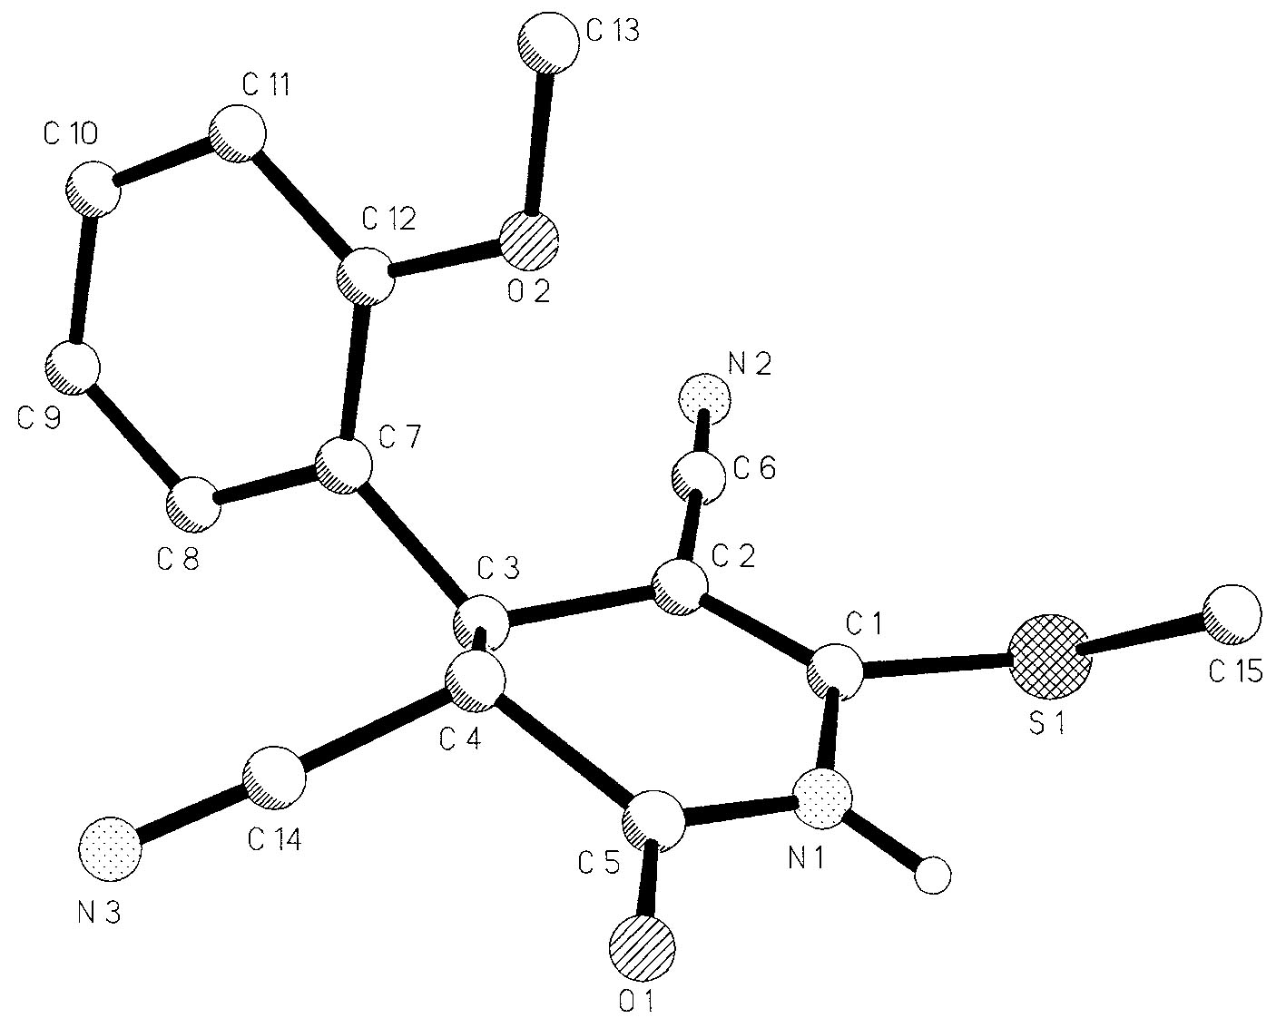

Рис. 1. Общий вид молекулы 6d c нумерацией атомов
(из атомов водорода показан лишь H₍₁₎)
Т а б л и ц а 1
Длины связей (d) и валентные углы (ω) в молекуле соединения 6d

Связь | d, Å | Угол | ω, град.
O₍₂₎–C₍₁₂₎ | 1.381(4) | C₍₁₎–S₍₁₎–C₍₁₅₎ | 102.4(2)
S₍₁₎–C₍₁₎ | 1.737(3) | C₍₁₎–N₍₁₎–C₍₅₎ | 125.7(2)
S₍₁₎–C₍₁₅₎ | 1.803(4) | S₍₁₎–C₍₁₎–N₍₁₎ | 117.8(2)
O₍₁₎–C₍₅₎ | 1.221(3) | S₍₁₎–C₍₁₎–C₍₂₎ | 122.2(2)
N₍₁₎–C₍₁₎ | 1.392(4) | N₍₁₎–C₍₁₎–C₍₂₎ | 119.8(3)
N₍₁₎–C(5) | 1.344(4) | C₍₁₎–C₍₂₎–C₍₃₎ | 122.1(3)
N₍₂₎–C₍₆₎ | 1.142(4) | C₍₁₎–C₍₂₎–C₍₆₎ | 119.9(3)
C₍₁₎–C₍₂₎ | 1.353(4) | C₍₃₎–C₍₂₎–C₍₆₎ | 117.8(2)
C₍₂₎–C₍₃₎ | 1.506(4) | C₍₂₎–C₍₃₎–C₍₄₎ | 109.7(2)
C₍₂₎–C₍₆₎ | 1.427(4) | C₍₂₎–C₍₃₎–C₍₇₎ | 115.3(2)
C₍₃₎–C₍₄₎ | 1.549(4) | C₍₄₎–C₍₃₎–C₍₇₎ | 110.2(2)
C₍₃₎–C₍₇₎ | 1.507(4) | C₍₃₎–C₍₄₎–C₍₅₎ | 115.0(2)
C₍₄₎–C₍₅₎ | 1.524(4) | O₍₁₎–C₍₅₎–N₍₁₎ | 122.9(3)
N₍₃₎–C₍₁₄₎ | 1.128(4) | O₍₁₎–C₍₅₎–C₍₄₎ | 120.8(3)
C₍₄₎–C₍₁₄₎ | 1.452(4) | N₍₁₎–C₍₅₎–C₍₄₎ | 116.2(2)
 |  | N₍₂₎–C₍₆₎–C₍₂₎ | 176.9(3)
 |  | N₍₃₎–C₍₁₄₎–C₍₄₎ | 175.7(3)
 |  | C₍₁₂₎–O₍₂₎–C₍₁₃₎ | 118.2(3)

"Угол скручивания" ψ [12], т. е. псевдоторсионный угол между связями C₍₁₎–C₍₂₎ и C₍₄₎–C₍₅₎, характеризующий непланарность гетероцикла, составляет лишь 11.2°. Бензольное кольцо практически ортогонально ориентировано относительно среднеквадратичной плоскости гетероцикла – соответствующий двугранный угол составляет 85.0°. Связи при атоме N₍₁₎ имеют плоскотригональную конфигурацию: сумма валентных углов при этом атоме 360º. Его неподеленная электонная пара имеет выгодную для сопряжения типа n(N₍₁₎)–π*(C₍₁₎=C₍₂₎) практически параллельную ориентацию относительно π-систем двойных связей C₍₁₎=C₍₂₎ и O₍₁₎=C₍₅₎ (соответствующие торсионные углы ~9 и 2°). Очевидно, что именно этим сопряжением и обусловлено не только заметное укорочение формально одинарных связей N₍₁₎–C₍₁₎ 1.392(4) и N₍₁₎–C₍₅₎ 1.344(4) Å (стандартный интервал значений для связей типа N(sp²)–C(sp²) 1.43–1.45 Å [13, 14]), но и существенное уплощение гетероцикла N₍₁₎C_{(1–5)} по сравнению с обычными циклогексеновыми системами [12]. Длины связей S₍₁₎–С₍₁₎ 1.737(3) и S₍₁₎–C₍₁₅₎ 1.803(4) Å и валентный угол C₍₁₎–S₍₁₎–C₍₁₅₎ 102.4(2)° близки соответствующим значениям, найденным для молекул Ph–S–Me (S–C(sp²) 1.749(4), S–C(sp³) 1.803(4) Å, CSC 105.6(7)º) [4] и H₂C=CH–S–Me (S–C(sp²) 1.759(18), S–C(sp³) 1.795(8) Å, CSC 102.1(5)º) [16].
В кристалле соединения 6d посредством водородных связей N₍₁₎–H₍₁₎⋅⋅⋅O₍₁₎ "средней прочности" молекулы объединены в центросимметричные диме- ры (рис. 2). Основные геометрические параметры этих Н-связей: N₍₁₎–H₍₁₎ 0.90(4), N₍₁₎⋅⋅⋅O₍₁₎ 2.915(4), O₍₁₎⋅⋅⋅H₍₁₎ 2.03(4) Å, N₍₁₎H₍₁₎⋅⋅⋅O₍₁₎ 167.7(2.4)° (среднестатистическое расстояние N⋅⋅⋅O для водородных связей типа N–H⋅⋅⋅O 2.89 Å [17]).

Т а б л и ц а 2

Координаты атомов и эквивалентные изотропные тепловые параметры
в структуре 6d

Атом | x | y | z | U_{экв}
S₍₁₎ | 0.46668(15) | 0.08531(4) | –0.18737(8) | 0.0675
O₍₁₎ | 0.9924(3) | 0.01258(9) | 0.1651(2) | 0.0571
O₍₂₎ | 0.6198(4) | 0.19318(9) | 0.2230(3) | 0.0729
N₍₁₎ | 0.7318(4) | 0.0464(1) | 0.0163(3) | 0.0477
N₍₂₎ | 0.0717(5) | 0.15632(12) | 0.0195(3) | 0.0723
N₍₃₎ | 0.7660(5) | 0.02433(14) | 0.4796(3) | 0.0759
C₍₁₎ | 0.5446(4) | 0.07807(11) | –0.0186(3) | 0.0466
C₍₂₎ | 0.4218(4) | 0.09881(11) | 0.0780(3) | 0.0454
C₍₃₎ | 0.4697(4) | 0.08501(12) | 0.2233(3) | 0.0447
C₍₄₎ | 0.7197(5) | 0.07262(12) | 0.2502(3) | 0.0462
C₍₅₎ | 0.8252(4) | 0.04010(11) | 0.1405(3) | 0.0445
C₍₆₎ | 0.2292(5) | 0.13107(12) | 0.0424(3) | 0.0523
C₍₇₎ | 0.3959(5) | 0.12794(12) | 0.3204(3) | 0.0491
C₍₈₎ | 0.2499(5) | 0.11324(16) | 0.4155(3) | 0.0602
C₍₉₎ | 0.1818(7) | 0.1519(2) | 0.5070(4) | 0.0815
C₍₁₀₎ | 0.2586(8) | 0.2048(2) | 0.5022(5) | 0.0933
C₍₁₁₎ | 0.4056(7) | 0.22127(16) | 0.4091(4) | 0.0776
C₍₁₂₎ | 0.4729(5) | 0.18200(12) | 0.3194(3) | 0.0582
C₍₁₃₎ | 0.7366(11) | 0.2441(2) | 0.2305(7) | 0.0989
C₍₁₄₎ | 0.7528(5) | 0.04479(13) | 0.3783(3) | 0.0520
C₍₁₅₎ | 0.7250(8) | 0.10278(19) | –0.2574(5) | 0.0729
H₍₁₎ | 0.800(6) | 0.0289(15) | –0.049(4) | 0.085(12)
H₍₃₎ | 0.396(5) | 0.0491(13) | 0.241(3) | 0.062(9)
H₍₄₎ | 0.804(5) | 0.1103(13) | 0.258(3) | 0.060(9)
H₍₈₎ | 0.194(6) | 0.0735(15) | 0.416(3) | 0.075(11)
H₍₉₎ | 0.088(7) | 0.1390(17) | 0.571(4) | 0.101(14)
H₍₁₀₎ | 0.209(7) | 0.2347(18) | 0.567(5) | 0.110(14)
H₍₁₁₎ | 0.479(7) | 0.2597(18) | 0.411(4) | 0.101(13)
H₍₁₃₁₎ | 0.630(8) | 0.2720(19) | 0.225(5) | 0.106(17)
H₍₁₃₂₎ | 0.826(8) | 0.2470(19) | 0.324(5) | 0.110(17)
H₍₁₃₃₎ | 0.845(8) | 0.2463(19) | 0.161(5) | 0.123(17)
H₍₁₅₁₎ | 0.802(6) | 0.1332(17) | –0.194(4) | 0.093(13)
H₍₁₅₂₎ | 0.816(7) | 0.0716(19) | –0.263(4) | 0.103(14)
H₍₁₅₃₎ | 0.671(7) | 0.1156(18) | –0.344(5) | 0.105(15)

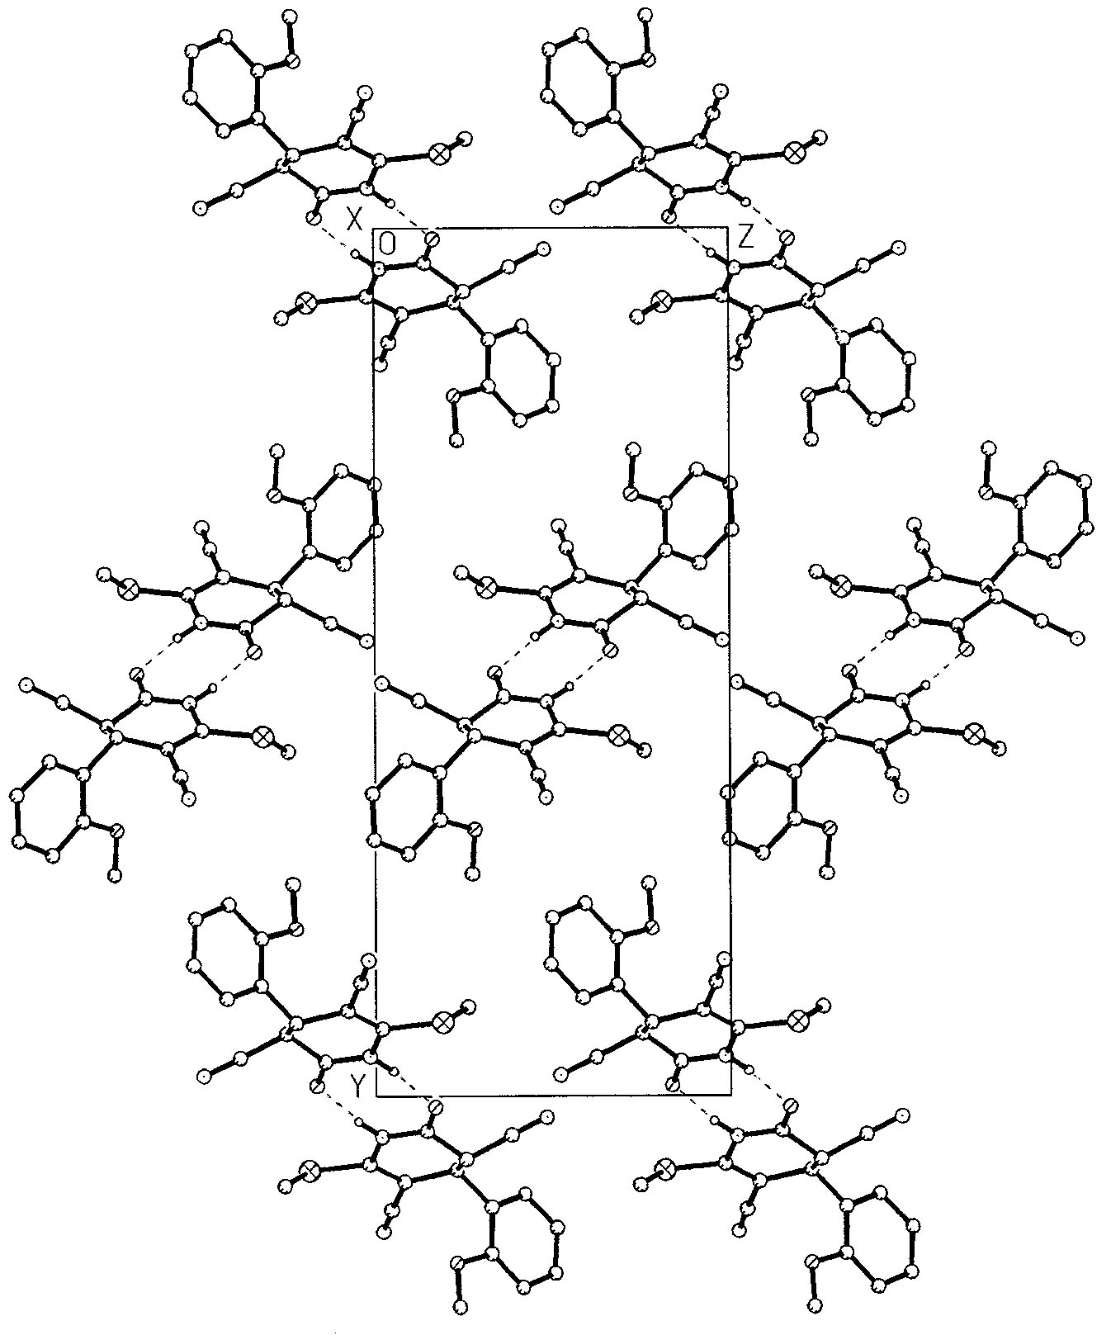

Рис. 2. Проекция bc кристаллической структуры 6d (штриховыми линиями показаны межмолекулярные водородные связи N₍₁₎H₍₁₎⋅⋅⋅O₍₁₎)

Таким образом, показано, что в кристаллах соединений 4 и 6 арильный заместитель и соответствующая цианогруппа расположены исключи- тельно транс-диэкваториально, а протоны 4-Н и 5-Н – транс-диаксиально. В растворах ДМСО вследствие енолизации амидного фрагмента проис-ходит частичная изомеризация транс-пиридонов 4 и 6 в цис-изомеры.

ЭKСПЕРИМЕНТАЛЬНАЯ ЧАСТЬ

Спектры ЯМР ¹Н сняты на приборах Bruker AM-300 (соединение 4а), Bruker WM-250 (соединения 6a–e), Bruker 100-SY (соединения 4b,c) в ДМСО-d₆, внутренний стандарт ТМС. ИК спектры регистрировали на спектрофотометре ИКС-29 для суспензий в вазелиновом масле. Контроль за ходом реакции и индивидуальностью веществ осуществляли с помощью ТСХ на пластинках Silufol UV-254; элюент ацетон–гексан, 3 : 5.
4-Арил-6-оксо-3,5-дициано-1,4,5,6-тетрагидропиридин-2-тиолаты N-метилморфо- линия (4a–c). К перемешиваемой смеси 20 ммоль альдегида 1a–c, 2.00 г (20 ммоль) цианотиоацетамида 2 и 3 капель N-метилморфолина в 25 мл этанола при 20 °С добавляют 2.13 мл (20 ммоль) циануксусного эфира 3 и 2.53 мл (25 ммоль) N-метилморфолина. Через 3 ч образовавшийся осадок соли 4 отфильтровывают и промывают ацетоном.
Соединение 4a. Выход 73 %. Т. пл. 210–212 °С. ИК спектр, ν, см^{–1}: 3300–3450 (NH), 2178, 2210 пл., 2250 (CN), 1680–1712 (CO). Спектр ЯМР ¹Н (в спектрах ЯМР ¹Н соединений 4a–c и 6a–e интегральная интенсивность сигналов соответствует предложенным формулам и соотношению стереоизомеров) (А : B = 1 : 1), δ, м. д., J (Гц): 2.78 (с, NMe); 3.16 (уш. с, CH₂NCH₂); 3.77 (уш. с, CH₂OCH₂); 4.42 (м, 4-H_{А}, 4-Н_{B}, 5-Н_{B}); 4.87 (д, ³J = 7.7, 5-Н_{А}); 7.17–7.61 (м, Ar); 9.57 (уш. с, NH); 9.61 (уш. с, NH_{A}). Найдено, %: С 55.40; Н 4.71; Cl 9.18; N 14.54; S 8.07. C₁₈H₁₉ClN₄O₂S. Вычислено, %: C 55.31; H 4.90; Cl 9.07; N 14.33; S 8.20.
Соединение 4b. Выход 68 %. Т. пл. 181–183 °С. ИК спектр, ν, см^{–1}: 3320, 3435 (NH), 2178, 2260 (CN), 1700 (CO). Спектр ЯМР ¹Н (А : B 1 : 1), δ, м. д., J (Гц) : 2.75 (с, NMe); 3.12 (т, CH₂NCH₂); 3.74 (с, OMe_{Б}); 3.78 (м, CH₂OCH₂); 3.82 (с, OMe_{А}); 4.15 (д, ³J = 7.6, 4-Н_{А}); 4.18 (д, ³J = 15.2, 4-Н_{B}); 4.42 (д, ³J = 15.2, 5-H_{B}); 4.67 (д, ³J = 7.6, 5-H_{А}); 6.80–7.40 (м, Ar); 9.20 (уш. с, NH_{B}); 9.42 (уш. с, NH_{А}). Найдено, %: C 59.25; H 5.91; N 14.63; S 8.48. C₁₉H₂₂N₄O₃S. Вычислено, %: C 59.05; H 5.74; N 14.50; S 8.30.
Соединение 4c. Выход 70 %. Т. пл. 133–135 °С. ИК спектр, ν, см^{–1}: 3140, 3250, 3350 (NH), 2170, 2260 (CN), 1725 (CO). Спектр ЯМР ¹Н (А : B 1 : 1), δ, м. д., J (Гц): 2.74 (с, NMe); 3.10 (т, CH₂NCH₂); 3.76 (м, CH₂OCH₂ и 4-H_{А}); 3.96 (д, ³J = 10.5, 4-H_{B}); 4.36 (д, ³J = 10.5, 4-H_{B}); 4.77 (д, ³J = 6.7, 5-H_{А}); 7.05–7.61 (м, Ar); 9.53 (уш. с, NH). Найдено, %: C 60.81; H 5.47; N 15.84; S 9.13. C₁₈H₂₀N₄O₂S. Вычислено, %: C 60.65; H 5.66; N 15.72; S 9.00.
4-Арил-2-X-метилтио-6-оксо-3,5-дициано-1,4,5,6-тетрагидропиридины (6a–e). Смесь 10 ммоль соли 4a,b, 10 ммоль галогенида 5a–d в 30 мл 80% этанола нагревают до раст- ворения исходных реагентов и фильтруют. Фильтрат выдерживают при комнатной тем- пературе 12 ч. Образовавшийся осадок отфильтровывают, промывают этанолом и гек-саном. Полученные продукты не требуют дальнейшей очистки.
Соединение 6a. Выход 77 %. Т. пл. 208–210 °С. ИК спектр, ν, см^{–1}: 3360–3450, 3510 (NH), 2210, 2250 (CN), 1710 (СО). Спектр ЯМР ¹Н (А : B 1 : 2), δ, м. д., J (Гц): 2.57 (с, SMe); 4.73 (д, ³J = 7.8, 4-H_{А}); 4.87 (д, ³J = 14.3, 4-H_{B}); 4.98 (д, ³J = 14.3, 4-H_{B}); 5.10 (д, ³J = 7.8, 4-H_{А}); 7.15–7.62 (м, Ar); 11.12 (уш. с, NH_{B}); 11.16 (уш. с, NH_{А}). Найдено, %: C 55.48; H 3.51; Cl 11.52; N 13.61; S 10.64. C₁₄H₁₀ClN₃OS. Вычислено, %: C 55.36; H 3.32; Cl 11.67; N 13.83; S 10.56.
Соединение 6b. Выход 75 %. Т. пл. 155–157 °С. ИК спектр, ν, см^{–1}: 3430 (NH), 2202, 2260 (CN), 1725 (CO). Спектр ЯМР ¹Н (А : B 1 : 2), δ, м. д., J (Гц): 3.72 и 3.75 (два с, OMe); 3.92 и 4.05 (два д, ²J = 17, SCH₂); 4.88 м (4-H_{А}, 4-H_{B} и 5-H_{B}); 5.04 (д, ³J = 7.9, 5-H_{А}); 7.22–7.60 (м, Ar); 11.17 (уш. с, NH_{B}); 11.24 (уш. с, NH_{А}). Найдено, %: C 53.31; H 3.12; Cl 9.97; N 11.79; S 8.64. C₁₆H₁₂ClN₃O₃S. Вычислено, %: C 53.12; H 3.34; Cl 9.80; N 11.61; S 8.86.
Соединение 6c. Выход 78 %. 152–155 °С. ИК спектр, ν, см^{–1}: 3430 (NH), 2210, 2263 (CN), 1720 (СО). Спектр ЯМР ¹H (А : B 1 : 2), δ, м. д., J (Гц): 3.98 (м, SCH₂); 4.82 (д, ³J = 7.8, 4-H_{А}); 4.85 (д, ³J = 14.5, 4-Н_{B}); 4.94 (д, ³J = 14.5, 4-H_{B}); 5.07 (д, ³J = 7.8, 5-Н_{А}); 7.25–7.61 (м, 2Ar); 10.43 (уш. с, CONH); 11.31 (уш. с, NH_{B}); 11.38 (уш. с, NH_{А}). Найдено, %: С 50.10; H 2.98; Cl 7.28; N 11.05; S 6.51. C₂₁H₁₄°CBrClN₄O₂S. Вычислено, %: C 50.27; H 2.81; Cl 7.07; N 11.17; S 6.39.
Соединение 6d. Выход 68 %. Т. пл. 178–180 °С. ИК спектр, ν, см^{–1}: 3390, 3450, 3390 (NH), 2212, 2270 (CN), 1690 (CO). Спектр ЯМР ¹Н (А : B 5 : 6), δ, м. д., J (Гц): 2.54 (с, SMe); 3.78 (с, OMe_{B}); 3.88 (с, OMe_{А}); 4.40 (д, ³J = 8.1, 4-Н_{А}); 4.54 (д, ³J = 13.1, 4-Н_{B}); 4.73 (д, ³J = 13.1, 5-Н_{B}); 4.92 (д, ³J = 8.1, 5-H_{А}); 6.94–7.42 (м, Ar); 10.85 (уш. с, NH_{B}); 10.98 (уш. с, NH_{А}). Найдено, %: C 60.03; H 4.52; N 14.18; S 10.92. C₁₅H₁₃N₃O₂S. Вычислено, %: C 60.19; H 4.38; N 14.04; S 10.71.
Соединение 6e. Выход 72 %. Т. пл. 182–184 °С. ИК спектр, ν, см^{–1}: 3330–3400 (NH), 2212, 2260 (CN), 1710 (СО). Спектр ЯМР ¹Н (А : B 11 : 12), δ, м. д., J (Гц): 3.70 (м, SCH₂); 3.78 (c, OMe_{B}); 3.88 (с, OMe_{А}); 4.44 (д, ³J = 8.1, 4-Н_{А}); 4.54 (д, ³J = 13.9, 4-Н_{B}); 4.68 (д, ³J = 13.9, 5-Н_{B}); 4.88 (д, ³J = 8.1, 5-Н_{А}); 6.92–7.42 (м, Ar); 7.51 уш. с и 7.85 уш. с (CONH₂); 11.62 (уш. с, NH). Найдено, %: C 56.32; H 4.25; N 16.13; S 9.50. C₁₆H₁₄N₄O₃S. Вычислено, %: C 56.13; H 4.12; N 16.36; S 9.37.
Рентгеноструктурное исследование монокристалла соединения 6d (0.09×0.22×0.38 мм) проведено при 18 °C на автоматическом четырехкружном дифрактометре Enraf-Nonius CAD-4 (CuК_{α}-излучение, отношение скоростей сканирования ω/2θ = 1.2, θ_{max} = 70°, сегмент
сферы 0 ≤ h ≤ 8, 0 ≤ k ≤ 30, –13 ≤ l ≤ 13). Всего 3126 отражений, из которых 2768 являются симметрически независимыми (R-фактор усреднения 0.025). Кристаллы соединения 6d моноклинные, а = 6.050(3), b = 24.093(9), c = 10.033(3) Å, β = 93.61(3)°, V = 1459.4 A³, M = 299.35, Z = 4, d_{выч} = 1.36 г/см³, μ = 19.96 см^{–1}, пространственная группа Р2₁/c. Структура расшифрована прямым методом и уточнена методом наименьших квадратов в полноматричном анизотропном приближении с использованием комплекса программ CRYSTALS [18]. В уточнении использовано 1724 отражения с I > 3σ(I) (242 уточняемых параметра, число отражений на параметр 7.1). Все атомы водорода выявлены объективно из разностного синтеза и уточнены изотропно. Учет поглощения в кристалле был выполнен по методу азимутального сканирования [19]. При уточнении использована весовая схема Чебышева [20] с параметрами 1.55, 0.43, 1.25, 0.05 и 0.37. Окончательные значения факторов расходимости R = 0.046 и R_{W} = 0.049, GoF = 1.022. Остаточная электронная плотность из разностного ряда Фурье 0.21 и –0.30 е/Å³. Координаты атомов приведены в табл. 1.
С П И С О К Л И Т Е Р А Т У Р Ы

- В. Д. Дяченко, А. Е. Митрошин, В. П. Литвинов, ХГС, 1235 (1996).
- В. Д. Дяченко, В. П. Литвинов, ХГС, 208 (1998).
- В. Д. Дяченко, А. А. Никишин, В. П. Литвинов, ХГС, 996 (1997).
- С. Г. Кривоколыско, В. Д. Дяченко, В. П. Литвинов, ХГС, 1381 (1998).
- M. Z. A. Badr, S. A. Mahgoub, F. F. Abdel-Latif, A. A. A. El-Hafez, Phosph., Sulfur and Silicon. Relat. Elem., 55, 175 (1991).
- G. E. H. Elgemeie, Sh. M. Sherif, M. F. Abd-El, M. H. Elnagdi, Z. Naturforsch., 41, 781 (1986).
- A. M. El-Torgoman, S. M. El-Konsy, K. Z. El-Shahat, Z. Naturforsch., 42, 107 (1987).
- Ю. А. Шаранин, А. М. Шестопалов, В. Ю. Мортиков, С. Н. Меленчук, В. К. Промо- ненков, Б. М. Золотарев, В. П. Литвинов, Изв. АН СССР. Сер. хим., 153 (1986).
- G. E. H. Elgemeie, S. M. M. Mohamed, Sh. M. Sherif, M. H. Elnagdi, Heterocycles, 23, 3107 (1985).
- В. П. Литвинов, Изв. АН. Сер. хим., 2123 (1998).
- А. В. Санин, В. Г. Ненайденко, А. Л. Красовский, А. В. Чураков, Дж. А. К. Ховард, Е. С. Баленкова, ЖОрХ, вып. 2, 236 (1997).
- А. Н. Верещагин, Успехи химии, 52, 1879 (1983).
- R. W. Alder, N. C. Goode, T. J. King, J. M. Mellor, B. W. Miller, J. Chem. Soc. Chem. Commun., No. 5, 173 (1976).
- M. Burke-Laing, M. Laing, Acta crystallogr. (B), 32, 3216 (1976).
- S. Samdal, H. M. Seip, T. Torgrimsen, J. Mol. Struct., 57, 105 (1979).
- Н. М. Зарипов, Журн. структ. химии, 17, 741 (1976).
- L. N. Kuleshova, P. M. Zorkii, Acta crystallogr. (B), 37, 1363 (1981).
- D. J. Watkin, C. K. Prout, J. R. Carruthers, P. W. Betteridge, Crystals, Issue 10, Chemical Crystallography Laboratory, Univ. of Oxford, 1996.
- A. C. T. North, D. C. Phillips, F. Scott, F. S. Mathews, Acta crystallogr. (A), 24, 351 (1968).
- J. R. Carruthers, D. J. Watkin, Acta crystallogr. (A), 35, 698 (1979).

Луганский государственный педагогический  университет им. Тараса Шевченко,  Луганск 348011, Украина  e-mail: kgb@lgpi.ligans.ua.  ^{а}Институт органической химии  НАН Украины, Киев 253660  ^{б}Институт органической химии  им. Н. Д. Зелинского РАН, Москва 117913  e-mail: vpl@cacr.ioc.ac.ru | Поступило в редакцию 18.05.99

